**PETEK, 18. 2. 2022**

**MATEMATIKA: Števila do 100 – STOTIČNI KVADRAT**

Za ogrevanje reši naloge v SDZ 2, str. 38.

* Danes boš spoznal stotični kvadrat.

STOLPEC

|  |  |  |  |  |  |  |  |  |  |
| --- | --- | --- | --- | --- | --- | --- | --- | --- | --- |
| 1 | 2 | 3 | 4 | 5 | 6 | 7 | 8 | 9 | 10 |
| 11 | 12 | 13 | 14 | 15 | 16 | 17 | 18 | 19 | 20 |
| 21 | 22 | 23 | 24 | 25 | 26 | 27 | 28 | 29 | 30 |
| 31 | 32 | 33 | 34 | 35 | 36 | 37 | 38 | 39 | 40 |
| 41 | 42 | 43 | 44 | 45 | 46 | 47 | 48 | 49 | 50 |
| 51 | 52 | 53 | 54 | 55 | 56 | 57 | 58 | 59 | 60 |
| 61 | 62 | 63 | 64 | 65 | 66 | 67 | 68 | 69 | 70 |
| 71 | 72 | 73 | 74 | 75 | 76 | 77 | 78 | 79 | 80 |
| 81 | 82 | 83 | 84 | 85 | 86 | 87 | 88 | 89 | 90 |
| 91 | 92 | 93 | 94 | 95 | 96 | 97 | 98 | 99 | 100 |

VRSTICA

Natančno si ga poglej in povej, kaj si ugotovil?

* V čem so si podobna števila, ki so v isti vrstici? (Vsa imajo enako število desetic, razen zadnjega v vrsti.)
* V čem so si podobna števila, ki so v istem stolpcu? (Vsa imajo enako število enic.)

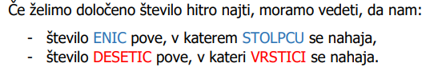

* **Ob pomoči stotičnega kvadrata glasno štej po 10 naprej ali nazaj.** Primeri:

1, 11, 21, 31, ...

5, 15, 25, 35, ...

97, 87, 77, 67, ...

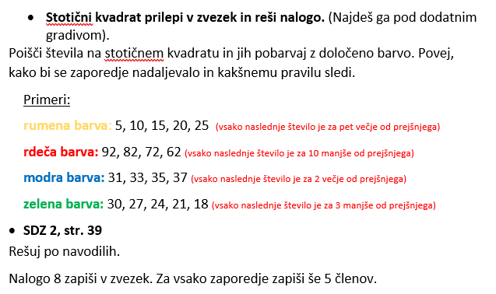

**SLOVENŠČINA: Na smučeh**

**SPOZNAVANJE OKOLJA: Oblačila nekoč**

Poglej pod dodatno gradivo in sledi navodilom.

**LIKOVNA UMETNOST: Stari predmeti**

V mislih se bomo vrnili v stare čase in si priklicali predmete, ki so jih uporabljali nekoč.

Primer izdelka:

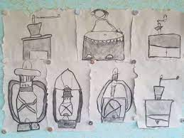

Pripomočki, ki jih potrebuješ za izdelavo:

• papir za zaščito mize

• bel list

• oglje za risanje / namesto oglja lahko uporabite črno barvico in svinčnik

• sprej za lase (v kolikor boste delali z ogljem) da utrdite sliko.

**Navodilo za delo:**

1. Poiščite star predmet in ga postavite tako, da ga dobro vidite. V kolikor nimate doma starih predmetov, si lahko pomagate s fotografijami. Nekaj predlog imate na koncu navodil.

2. Najprej si predmet dobro ogledate, pozorni ste na obliko in posamezne podrobnosti.

3. Risali boste z ogljem. Držite ga podobno kot nalivno pero. Če z njim močneje pritisnete dobite močnejšo črno barvo, z rahlim pritiskom pa sivkasto barvo. Z ogljem lahko barvate tudi tako, da ga obrnete po dolžini in s celotno dolžino podrgnete po papirju.

4. Pri ustvarjanju pazite na to, da s pritiskom roke na papir ne zabrišete že narisanih delov.

5. Ko je risba končana, jo lahko zaščitite tako, da jo malo »posprejamo« z lakom za lase.

6. V kolikor nimate oglja, lahko risbo naredite s svinčnikom in črno barvico.

7. Za bolj starinski videz lahko robove lista malo obtrgate.

